Ziņa presei 23.11.2020.

Lauku tūrisma asociācijas „Lauku ceļotājs” biedru ikgadējā rudens kopsapulce šogad notiks tiešsaistē

Šogad, Latvijas lauku tūrisma asociācijas „Lauku ceļotājs” 27. darbības gadā, ikgadējā biedru kopsapulce notiks 24. novembrī, tiešsaistē. Darba kārtībā, kā vienmēr, pagājušās sezonas apkopojums, aktualitātes un turpmākie darba plāni.

Kāda bijusi 2020. gada tūrisma sezona lauku tūrisma uzņēmējiem
Nozarē šogad redzam lielu dažādību - ir uzņēmēji, kuriem šī sezona bijusi veiksmīga; ir tādi, kas pārstrukturē savu darbību; un ir tādi, kam, diemžēl, nākas savu darbību pārtraukt vai slēgt.
Kā katru gadu, arī šogad “Lauku ceļotājs” vērsās pie lauku tūrisma uzņēmējiem ar aptauju par to, kāda bijusi aizvadītā sezona. Aptaujai atsaucās 262 respondenti – naktsmītnes, Lauku labumu saimniecības, ēdināšanas pakalpojumu sniedzēji, aktīvā tūrisma pakalpojumu sniedzēji, tūrisma informācijas centri, muzeji, izstāžu zāles, kolekcijas, tūrisma jomas NVO. Svarīgākie secinājumi:

- Šogad, salīdzinot ar iepriekšējiem gadiem, 46,7% aptaujāto uzņēmumu pieredzējuši viesu skaita kritumu, un gandrīz ceturtdaļai šis kritums ir 50% vai vairāk. Visasāk šo kritumu izjutuši gidi, grupu vadītāji, pasākumu organizatori, jo aizliegumu dēļ bija ierobežota pasākumu organizēšana, kā arī valsti neapmeklēja ārvalstu tūristu grupas. Vismazāk tūristu skaita kritumu izjutušas "lauku labumu"/apskates saimniecības. 12,6% respondentu viesu skaits bijis bez izmaiņām, salīdzinot ar iepriekšējo gadu. Par viesu skaita pieaugumu robežās no 3,4-13% ziņo 40,7% aptaujas atbildētāju.
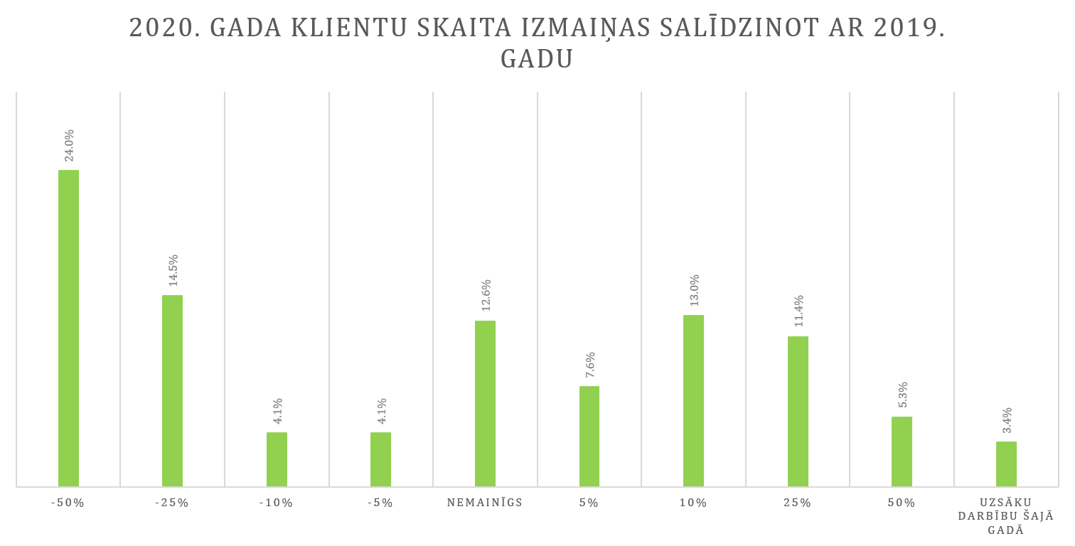

- Šogad pamata klients ir bijis vietējais tūrists - ģimenes, pāri un nelielas (2-4) cilvēku kompānijas. Viesi lauku tūrisma uzņēmumos vidēji uzturas 1-2 dienas, nakšņojot 1 nakti. Vislielākais klientu skaita kritums ir bijis maijā un jūnijā, un tikai jūnija beigās tūrisms Latvijā sāka “atdzīvoties”, kam sekoja liels apmeklētāju skaita kāpums, tomēr tas daudziem lielākiem uzņēmējiem nav spējis atsvērt iepriekšējo mēnešu tūristu skaita kritumu.
- Pieprasītākie pakalpojumi šajā sezonā bijuši naktsmītnes un ēdināšana, mierīga atpūta dabā – pastaigas; pirts un SPA pakalpojumi.
- Attiecībā uz cenu pieaugumu uzņēmēji ir nogaidoši, jo patreizējos apstākļos neiespējami kaut ko prognozēt un plānot. Tiek apsvērta individuālāka pieeja, piem., atlaides ģimenēm un viesiem, kas uzturas ilgāk.

Lauku tūrisma nozares aktualitātes
- Jau no marta Lauku ceļotāja valde aktīvi komunicē ar valdību un medijiem, lai atspoguļotu patieso situāciju nozarē, kliedētu mītus, ka vasarā esam sapelnījuši zelta kalnus, lai atvairītu pārmetumus par cenām, skaidrotu atbalsta nepieciešamību, darbaspēka situāciju nodokļu izmaiņu kontekstā, formulētu nozares prasības atklātās vēstulēs medijiem, ministrijām, veidotu dialogu ar valdību. Cīnāmies par to, lai lauku tūrisma uzņēmēji varētu turpināt strādāt, ievērojot konkrētus un saprātīgus drošības noteikumus.

- Tikšanās ar vairāk kā 20 nozaru pārstāvjiem Latvijas Tirdzniecības un Rūpniecības kamerā novembra sākumā parādīja, ka negodīga pašvaldību un valsts konkurence nav tikai tūrisma nozares problēma. Par to pašu cīnās medicīnas nozare, zobārsti, apsargi, namu apsaimniekotāji, apsardzes firmas, IT un citu nozaru uzņēmēji, kam, tāpat kā tūrisma uzņēmējiem, sava iztika ir jānopelna pašiem, lai maksātu nodokļus un izdzīvotu. Apvienojoties visām skartajām nozarēm, ar LTRK koordināciju, gatavojam pieteikumu valdībai un saeimai, pieprasot izmaiņas konkurences likumā, nodrošinot brīvu un godīgu tirgus darbību uzņēmējdarbībai.

Ko lauku tūrisms piedāvās nākamgad?
Šobrīd rēķināmies ar vietējo tūristu, labākā gadījumā – ar tuvāko kaimiņvalstu viesiem, tādēļ uzņēmējiem jāspēj pārorientēties un pielāgoties pieprasījumam, pārstrukturējot gan biznesa apjomus, gan izmaksas. Vienlaikus jāsaglabā spēja reaģēt uz situāciju, ja ierobežojumi nākamajā pavasarī samazinātos. Sagaidāms, ka pieprasīts būs viss autentiskais, „īstais”, kas saistās ar veselīgu dzīves veidu, nošķirtību, dabu un privātām ērtībām. Šāda veida piedāvājumu veidosim un veicināsim projektā Lauku Dzīvesveids (Rural Lifestyle) kopā ar Igaunijas, Somijas, Zviedrijas partneriem.
Aktivitātes brīvā dabā mudinām ar Mežtakas un Jūtakas garo distanču pārgājienu maršrutu paplašināšanu visā Baltijā. Savukārt, projekts „Militārais Mantojums” dod jaunu dvesmu tūrisma piedāvājumam, meklējot stāstus, objektus un atmiņas, kas glabā mūsu valsts militāro mantojumu pēdējo 100 gadu laikā. Savukārt „Sidra ceļš” un „Rudzu ceļš” piedāvājumā saredzam Latvijas garšas un izcilības lepnumu.

Plašāka informācija par norisēm lauku tūrismā lasāma Asociācijas šī rudens avīzē, t.sk. atbildes uz uzņēmēju jautājumiem, mīti un patiesība par lauku tūrisma pakalpojumu cenām, plānotais valsts atbalsts krīzes skartajiem uzņēmējiem, nodokļu izmaiņas un mūsu iesniegtie iebildumi. Avīze pieejama šeit: https://www.celotajs.lv/lv/news/item/view/1081

Statistikas datu apkopojums par 2020. gadu: https://www.celotajs.lv/lv/news/item/view/1080

Asnāte Ziemele,
Latvijas Lauku tūrisma asociācijas “Lauku ceļotājs” prezidente (tel. 29285756)

Par biedrību „Lauku ceļotājs”: Biedrība „Lauku ceļotājs” ir vecākā un spēcīgākā lauku tūrisma organizācija Latvijā, dibināta 1993. gadā. Biedrības mērķis ir lauku tūrisma attīstība Latvijā kopējā lauku ekonomikas kontekstā, sadarbojoties ar lauksaimniecības, pašvaldību, dabas aizsardzības un citām nozarēm. „Lauku ceļotājs” pārstāv savu biedru intereses, iesaistās uzņēmējiem labvēlīgas politikas veidošanā, kalpo kā profesionālas informācijas forums un mārketinga platforma. „Lauku ceļotāja” biedri ir lauku tūrisma, lauksaimniecības, amatniecības uzņēmēji visos Latvijas novados.

